الجمعية العامة العادية
مستغانم 09 جويلية 2017
الفهــــــــرس
التعاضدية الوطنية لعمال الجماعات المحلية والادارة

- المقدمة
- نشاطات الهياكل القانونية للتعاضدية
- اللجان القانونية
- اللجان التقنية
- برنامج نشاطات التعاضدية
- النشاطات المختلفة
- برامج المخيمات الصيفية
- مركز سيدي فرج الجزائر
- مركز عين الترك وهران
- مركز القالة الطارف
- مركز تيشي بجاية
- الإحصائيات
- التكريمات
- الوضعية المالية
- المنح الاجتماعية
- تطهير الديون
- الحالة المالية : المداخيل ، المصاريف و الناتج
- الآفاق المستقبلية
- الخـــاتمة
المقـدمـــــــــة
التعاضديــــــــة الوطنيـــــة لعمـــــال الجمــاعـــــات المحليـــــــــة والادارة

الجمعية العامة العادية المنعقدة بتاريخ 09 جويلية 2017 بفندق المنصور بلاس MANSOUR PALACE الكائن بمدينة مستغانم ولاية مستغـــــــــانم

أيتها الأخوات، أيها الإخوة

ها نحن نجتمع مرة أخرى في جمعية عامة عادية في مدينة مستغانم الساحلية و بهذه المناسبة نستعرض أهم النشاطات و الإنجازات المحققة للسنة 2016 و هذا بفضل جهود الجميع لا سيما أعضاء الجمعية العامة و أعضاء المجلس الإداري ومختلف اللجان القانونية و على رأسهم السيد رئيس المجلس الذي يتابع باهتمام كبير نشاطات التعاضدية .
تبعا للجمعية العامة العادية التي انعقدت بتاريخ 19 اكتوبر 2016 بمدينة الجزائر والتي خرجت بالتوصيات التالية :
- استمرار في تطهير الديون مع الصندوق الوطني للضمان الاجتماعي طبقا لتوصيات محافظ الحسابات.
- تدعيم إنجازات التعاضدية و متابعة كل النزاعات و تسويتها و الإسراع في إتمام المشاريع المتبقية
- تكليف رئيس مجلس الإدارة للقيام بمتابعة عملية توسيع و ترميم المخيمات الصيفية التابعة للتعاضدية ، التي تستجيب و متطلبات منخرطي التعاضدية
- استغلال برنامج Averroès لمكتب الدراسات Accelite و الذي أصبح في الخدمة على مستوى جميع المكاتب الجهوية للتعاضدية من أجل عصرنة الإدارة و تكوين الموظفين
- توسيع نشاطات تنظيم مراكز الاصطياف لفائدة أطفال المنخرطين مع دراسة إمكانيات توسيعها لعائلات المنخرطين حسب الإمكانيات المالية
- تفعيل مخطط التوأمة و التبادل مع التعاضديات الاجتماعية
- تفعيل عملية العمرة
- استحداث إعانة مالية لذوي الاحتياجات الخاصة (المعوقين)
- إنشاء فروع جهوية جديدة لتقريب الإدارة من المنخرط و العملية قيد الدراسة

نشاطات الهياكل القانونية للتعاضدية

إن مجلس الإدارة يتابع كل النشاطات الخاصة بالتعاضدية باهتمام كبير حسب البرنامج المسطر و الذي تم اقتراحه من طرف أعضاء الجمعية العامة السابقة و تم تجسيد هذه الإقتراحات و التوصيات من طرف أعضاء المجلس الإداري ميدانيا.
رزنامـــــــة الاجتماعــــــات
مجلس الإدارة:
اجتمع أيام :
03 جانفي 2016
16 مارس 2016.
05 أكتوبر 2016
اللجـــــان القـــانــــونية

لجنة الرقابة المالية :

اجتمعت لجنة الرقابة و المالية يومي 16 و 17 ماي 2017 لمراقبة الحسابات المالية لسنة 2016

لجنة العلاقـــــــــات :

اجتمعت لجنة العلاقات يوم 21 ماي 2017 بمقر المديرية العامة للتعاضدية و كان في جدول أعمالها ، دراسة الإحصائيات المتوقفة إلى 31 ديسمبر 2016 و كذا استحداث مكاتب الاتصال في بعض الولايات، و العملية ستعمم على جميع المناطق.

اللجــــــــــــان التقنيــــة

لجنة الإدارة و المالية:
- قامت هذه اللجنة بتحضير و دراسة الميزانية الأولية لسنة 2017 و تقديمها لمجلس الإدارة للمصادقة عليها
- تحيين السجلات القانونية منها :
- سجل المداولات
- سجل الجرد العام
- سجل اللجان القانونية
- سجل لجنة الصفقات
- سجل املاك التعاضدية
- متابعة برنامج توسيع مراكز الاصطياف و تجهيزها و تحديد ميزانيتها
- متابعة عملية تطهير الديون مع الصندوق الوطني للضمان الاجتماعي
- متابعة تخصيص المصاريف الخاصة بالمخيمات الصيفية
- إنشاء لجنة جرد الممتلكات الغير صالحة "reformes"
لجنــــــة الإعــــــلام:
اجتمعت لجنة الإعلام و قامت بما يلي :
- دراسة و إنجاز لوحات إشهارية لسنة 2016 و توزيعها على الملحقات الجهوية و المنخرطين
- التحضير لإنشاء مجلة خاصة بنشاطات التعاضدية و هي في طور الانجاز
- تحيين الموقع الالكتروني "site web" الخاص بالتعاضدية و هو في خدمة جميع المنخرطين في التعاضدية و الذي تم تغيير الرابط السابق www.mntc-dz.com و الذي اصبح www.mntcla.dz و ذلك لتسهيل تصفح الموقع
لجنـــة العلاقـــــات الخارجيــــــة:
تعمل على تكوين بطاقية للتبادل مع التعاضديات و تطويرها و إنشاء علاقات لتبادل الخبرات مع الدول الشقيقة و الصديقة.

لجنـــة الشـــــؤون الاجتماعيـــــــة:

قامت لجنة الشؤون الاجتماعية للتعاضدية بدراسة ملفات الحالات الاجتماعية لطالبي المساعدات وكذا دراسة الحالات الخاصة حالة بحالة، و هذا طبقا للقانون الأساسي و توصيات الجمعية العامة

جدول اجتماعات لجنة الشؤون الاجتماعية

اجتمعت لجنة الشؤون الاجتماعية حسب التواريخ التالية :
يوم 22 فبراير 2016 | تم دراسة 50 ملفا الموافقة على 40 ملف | بقيمة 300.000.00 دج
يوم 31 مارس 2016 | تم دراسة 32 ملفا الموافقة على 20 ملف | بقيمة 129.000.00دج
يوم 19 مـــاي 2016 | تم دراسة 30 ملفا الموافقة على 23 ملف | بقيمة 288.000.00 دج
يوم 22 جـوان 2016 | تم دراسة 129 ملفا الموافقة على 110 ملف | بقيمة 420.000.00 دج
يوم 18 جويلية 2016 | تم دراسة 31 ملفا الموافقة على 20 ملف | بقيمة 299.000.00 دج
يوم 20 سبتمبر 2016 | تم دراسة 62 ملفا الموافقة على 49 ملف | بقيمة 310.000.00 دج
يوم 13 ديسمبر 2016 | تم دراسة 77 ملفا الموافقة على 52 ملف | بقيمة 354.575.00 دج
مجموع الملفات المقبولة : 314 ملف بقيمة 2.100.575.00دج

بــرنامــج نشاطــات التعاضديـــة لسنــــة 2016

الجمعيات العامـــة
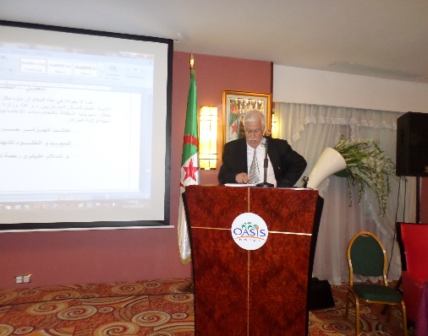
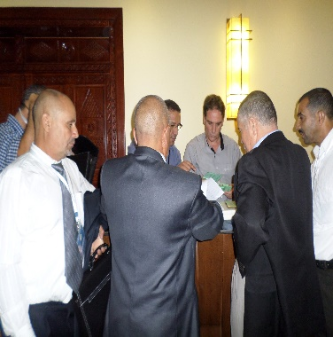
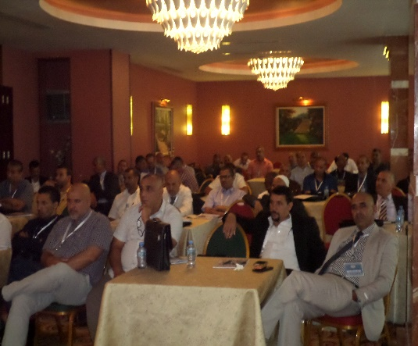
تم تنظيم جمعيتين خلال سنة 2016 ، الجمعية الاستثنائية التي انعقدت بتاريخ 04 جانفي 2016 بفندق الداي الكائن ببلدية حسين داي ولاية الجزائرو التي تمت فيها المصادقة على القانون الأساسي للتعاضدية و هذا طبقا للقانون 15-02 المؤرخ في 04 جانفي 2015 و المتعلق بالتعاضديات الاجتماعية و الذي بموجبه حصلت التعاضدية على المطابقة لهذا القانون من طرف الوزارة الوصية بتاريخ 01 ماي 2016، أما الجمعية العامة العادية المنعقدة بتاريخ 19 أكتوبر 2016 بفندق الواحات ببلدية حسين داي الجزائر، كانت للحسابات المالية لسنة 2015 .

عمليــة العمــــــرة
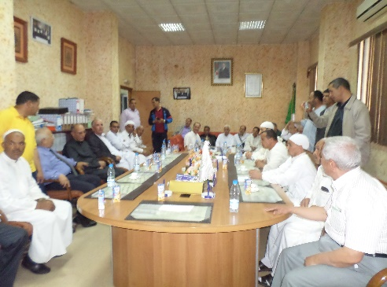
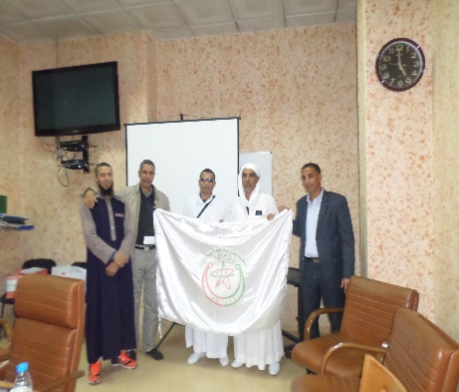
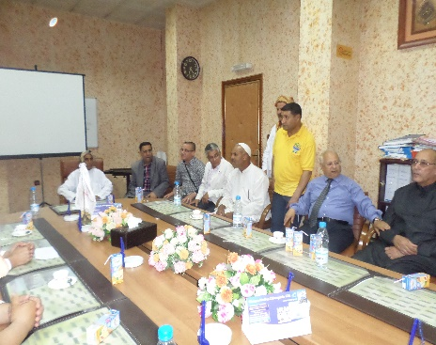
وفي إطار عملية العمرة الخاصة بالمنخرطين تم تسطير برنامج رحالات إلى البقاع المقدسة بأفواج، منها المستخرجين عن طريق القرعة و منها أعضاء من الجمعية العامة و كانت ناجحة و هذا حسب أراء المعتمرين – جدول تفصيلي مرفق -

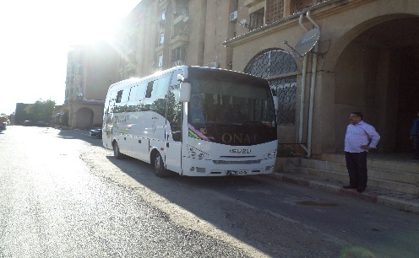
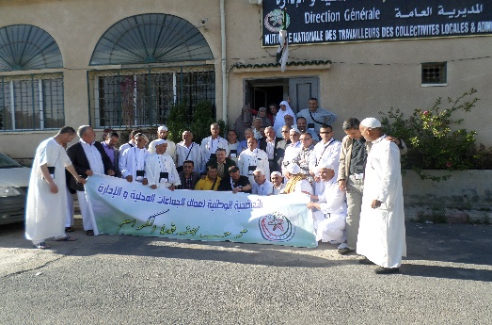

جدول تفصيلي عملية العمرة 2016/2017
الفروع | العدد المخصص | المستفديـــــن |  | المتبقيــــــن |  | ملاحظات
 |  | الأعضاء المخرطين | أعضاء الجمعية العامة | الأعضاء المنخرطين | أعضاء الجمعية العامة
الوسط | 76 | 41 | 03 | 35 | 09
سطيف | 72 | 38 | 07 | 34
أم البواقي | 30 | 27 | 05 | 03 | 01
عنابة | 24 | 24 | 05 | -- | --
تيارت | 15 | 15 | 03 | -- | --
ورقلة | 15 | 15 | 01 | -- | 01
سيدي بلعباس | 14 | 11 | 01 | -- | 02
سعيدة | 07 | 07 | 02 | -- | --
المجموع | 250 | 178 | 27 | 72 | 13

النشاطات المختلفة
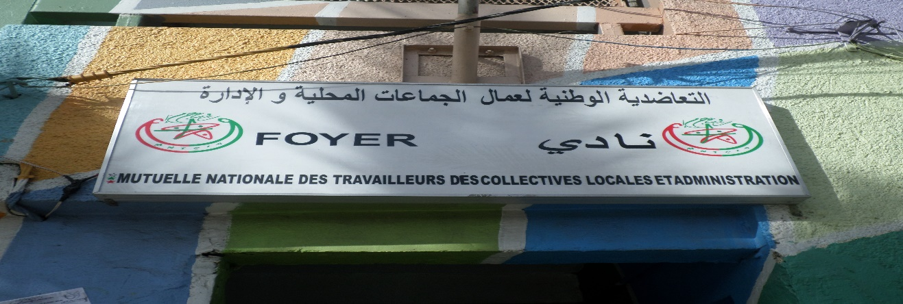
و توسيعا لنشاط التعاضدية وتزامنا مع ذكرى 24 فبراير لتأميم المحروقات، قامت التعاضدية بتدشين ناد للمتقاعدين الذي كان مقر الفرع الجهوي للوسط تافورة، و هذا بحضور السلطات النقابية و كذا بعض اعضاء من الجمعية العامة، كما كانت هناك تغطية إعلامية لقناة تلفزيونية خاصة، حيث أدلى ممثل السلطة النقابية بتصريح نوه فيه بالمجهودات التي تقوم بها التعاضدية في خدمة مصالح منخرطيها كما اعتبر بان هذا المقر يعتبر مكسب جديد يضاف الى رصيد التعاضدية
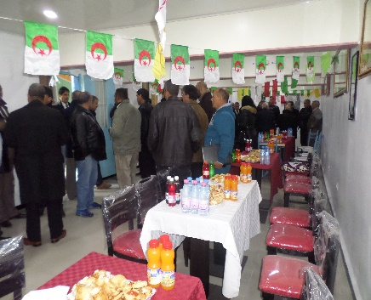
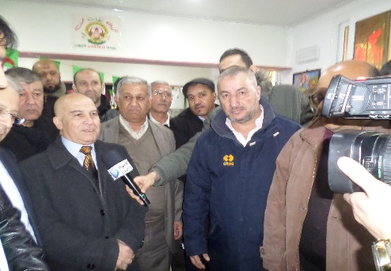
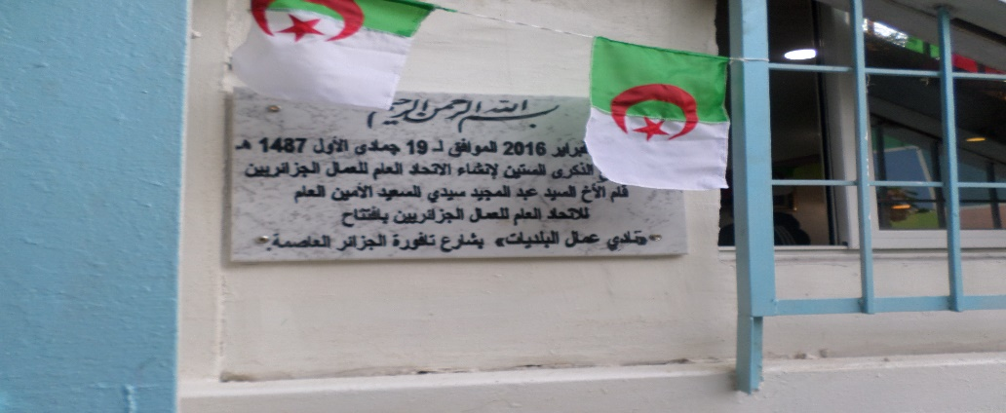
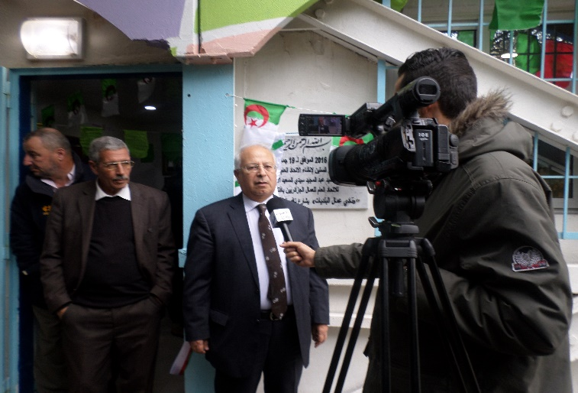
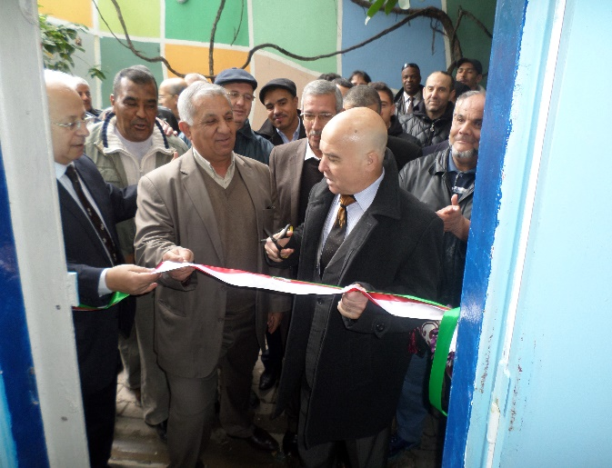
عصــــــرنـــة الإدارة
و إيمانا منا بتطوير التعاضدية و دفعها إلى مصاف التعاضديات المتقدمة، عمدت التعاضدية على ربط وتجهيز مكاتبها الجهوية بشبكة الانترنت و دخول برنامج Averroes حيز الخدمة، حيث بات من الان فصاعدا تحيين بطاقات chiffa للمنخرطين على مستوى المديرية العامة للتعاضدية، مما يقلص من عبء المنخرطين في التنقل الى مراكز الصندوق الوطني للضمان الاجتماعي لتحيينها، و العملية مستمرة في كل المكاتب الجوية للتعاضدية.
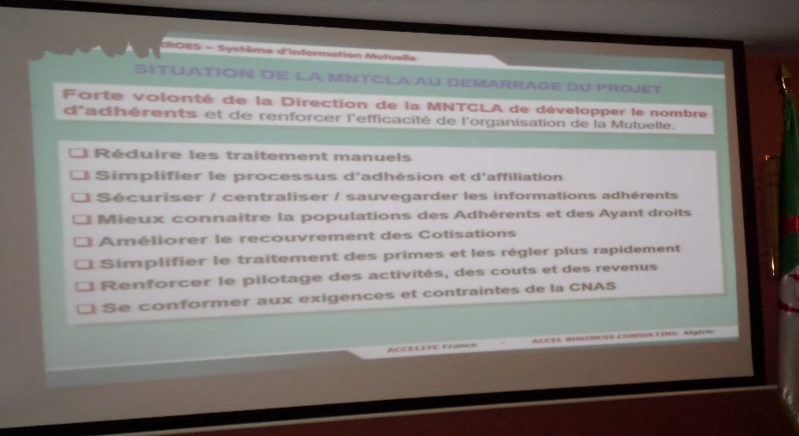
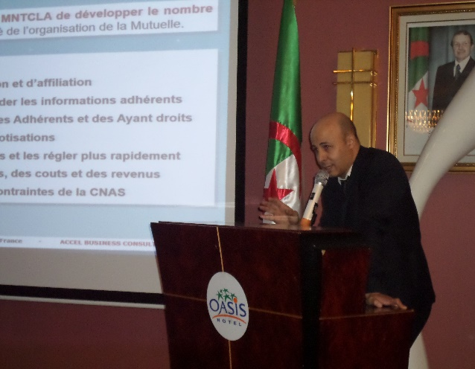

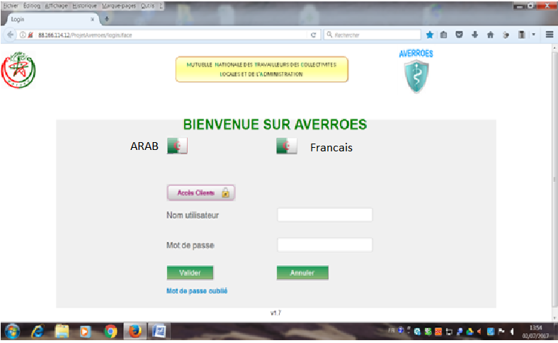
المخيمــــات الصيفيــــــة
مركز القالة بولاية الطــــارف:
تم تنظيم مخيم صيفي لسنة 2016 و كان مخيما ناجحا على كل المستويات ، هذا النجاح راجع إلى مختلف التوسيعات داخ المركز و كذلك التنظيم المحكم من طرف أعضاء مجلس الإدارة و الإطارات المكلفة بتسيير هذه المهمة رغم صعوبتها و للأسف بعض أعضاء الجمعية العامة لم يوفوا بوعدهم بجلب أبناء المنخرطين للتخييم
كما تجدون رفقة هذا النشاط البرنامج الخاص بالمخيم الصيفي (جدول03)
مركز سيدي فرج (الجزائر) :
كذلك الحال بمركز سيدي فرج بعد الإصلاحات التي أجريت عليه تم تنظيم مخيم صيفي و كان حسب البرنامج المذكور في الجدول رقم (01)
و أن هذا المركز قد تمت عليه بعض التعديلات طبقا لتوصيات الحماية المدنية و اللجنة الولائية الخاصة بمتابعة المخيمات
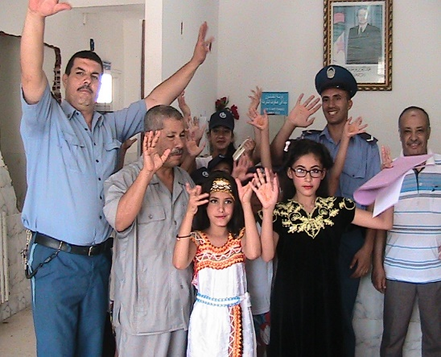
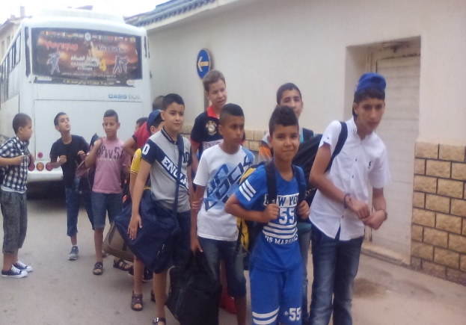
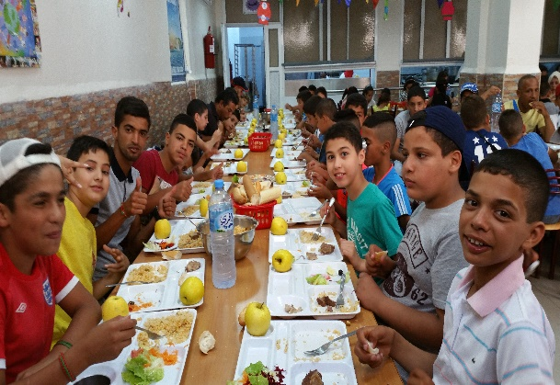
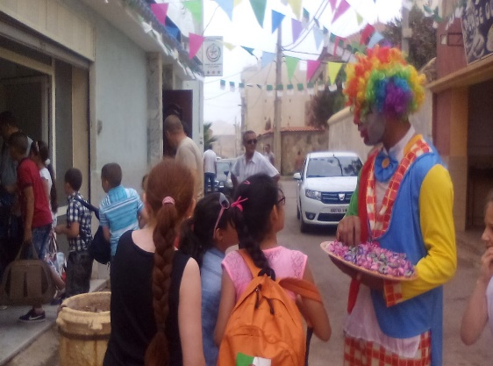
مركز عين الترك (وهران) :
فيما يخص مركز عين الترك (وهران) تمت تسوية وضعيته الإدارية و القانونية و أن الأعمال سوف تباشر من أجل تمكينه من استقبال المصطافين في السنوات المقبلة
و بعد الدراسة و المناقشة حول تنظيم مخيم صيفي للغرب وافق أعضاء المجلس الإداري على كراء مخيم بهذه الجهة.
و على هذا الأساس تم إبرام اتفاقية مع مجمع الرياض سيدي بلعباس لتنظيم مخيم صيفي لأبناء المنخرطين بتعاضديتنا.
حسب الجدول رقم (02)

مــركـــــز تيشـــــي (بجايـــــــــــة)
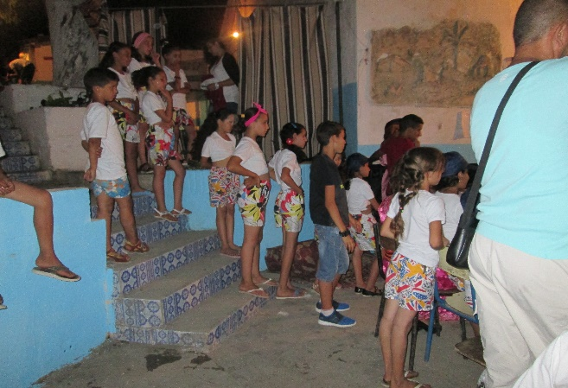
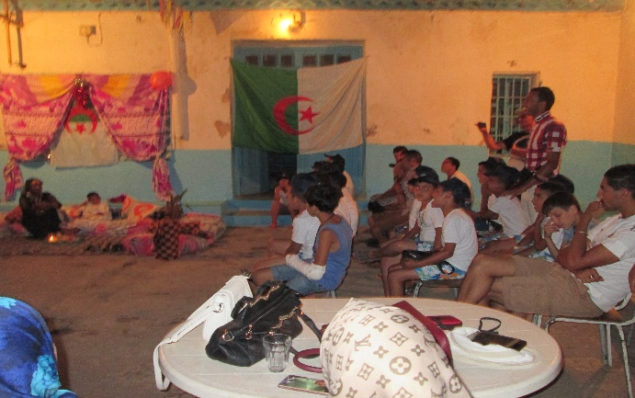
ونظرا للطلب المتزايد على المخيمات الصيفية و لسد حاجيات المنخرطين قامت التعاضدية بكراء مركز اصطياف بمنطقة تيشي ولاية بجاية و كانت قدرة استعابه حوالي 160 مصطاف.

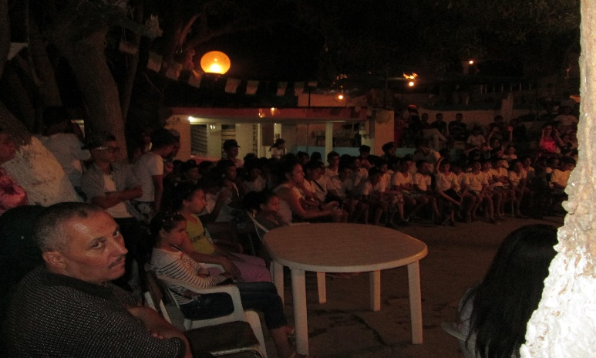

برنامج المخيم الصيفي الكائن بـسيدي فرج (الجزائر) (01)

قدرة الإستعاب 100 طفـــــل في كل فـــــوج

الفوج الأول

ولاية بومرداس 30 طفل
98 طفـــل
ولاية البليدة 43 طفل
ولاية الجزائر 25 طفل

الفوج الثاني

ولاية الجزائر 73 طفل
99 طـــفل
ولاية البليدة 13 أطفال
ولاية تيزي وزو 13 أطفال

الفوج الثالث

ولاية البليدة 38 طفل
97 طفــــل
ولاية بومرداس 11 أطفال
ولاية الجزائر 32 أطفال
مدرية الشباب و الرياضة 16 أطفال

المجموع 294 طفل

برنامج المخيم الصيفي الكائن بعين الترك ولاية وهران (02)

قدرة الإستعاب 150 طفـــــل في كل فـــــوج

الفوج الأول

ولاية عين تموشنت 04 طفل
ولاية تلمسان 31 طفل
150 طفـــل
ولاية مستغانم 06 طفل
ولاية سيدي بلعباس 38 طفل
ولاية ورقلة 67 طفل
ولاية معسكر 04 طفل

الفوج الثاني

ولاية معسكر 04 طفل
ولاية سيدي بلعباس 38 طفل
ولاية تلمسان 31 طفل
150 طـــفل
ولاية مستغانم 06 طفل
ولاية ورقلة 67 طفل
ولاية عين تموشنت 04 طفل

الفوج الثالث

ولاية تيزي وزو 73 طفل
ولاية عين الدفلى 33 طفل
ولاية البليدة 34 طفل
147 طـــفل
ولاية الشلف 03 طفل
ولاية سيدي بلعباس 04 طفل

المجموع 447 طفل

برنامج المخيم الصيفي الكائن بالقالــة ولاية الطارف (03)

قدرة الإستعاب 120 طفـــــل في كل فـــــوج

الفوج الأول

ولاية سكيدكدة 33 طفل
88 طفـــل
ولاية قالمة 29 طفل
ولاية الطارف 26 طفل

الفوج الثاني

ولاية ورقلة 23 طفل
ولاية ام البواقي 47 طفل
98 طـــفل
ولاية عنابة 28 طفل

الفوج الثالث

ولاية باتنة 42 طفل
ولاية عنابة 08 طفل
88 طفــــل
ولاية قسنطينة 14 طفل
ولاية ام البواقي 14 طفل
ولاية تبسة 10 أطفال
ولاية أم البواقي 08 أطفال

المجموع 274 طفل

برنامج المخيم الصيفي الكائن تيشـــي ولاية بجايـــــة (04)

قدرة الإستعاب 160 طفـــــل في كل فـــــوج

الفوج الأول

ولاية البرج 78 طفل
163 طفـــل
ولاية ميلة 42 طفل
ولاية البويرة 41 طفل
ولاية سطيف 02 اطفال

الفوج الثاني

ولاية البرج 13 طفل
ولاية سطيف 138 طفل
162 طـــفل
ولاية بسكرة 11 طفل

الفوج الثالث

ولاية بجاية 64 طفل
ولاية المسيلة 32 طفل
ولاية سطيف 43 طفل
159 طفــــل
ولاية بسكرة 11 طفل
ولاية ميلة 09 أطفال

المجموع 484 طفل

الاحصــــائيــــات المتعلقة بعدد المنخرطيـــــن في التعاضديـــــــة الى غاية 31 ديسمبر 2016

إن عدد المنخرطين في التعاضدية لسنة 2015 بلغ 139894 منخرط، والى غاية 31 ديسمبر 2016 أصبح 164175 منخرط ما يعادل 24290 منخرط جديد، أي بنسبة زيادة 17.36% حسب الجدول التفصيلي المرفق.

جدول تفصيلي لإحصائيات المنخرطين في التعاضدية لكل فرع جهوي
إلى غاية 31 ديسمبر 2016
N° | Antenne Régionale | Nombre de communes | Communes Affiliées au 31/12/2015 | Communes non affiliées au 31/12/2015 | Ordonnateur | Nbre d’Adhérents total Général au 31/12/2015 | Nbre d’Adhérents Total Général au 31/12/2016 | évolution
01 | Alger | 389 | 276 | 113 | - 09 EPICS  - 06 G.C.  - DAL  - Daira | 44273 | 47188 | 2915
02 | Setif | 286 | 216 | 70 | - 03 G.C.  - 03 DCP  - 03W. | 38953 | 42268 | 6315
03 | O.El Bouaghi | 151 | 100 | 51 | - 04 G.C.  - Daira  - ORD | 16141 | 18111 | 1970
04 | Annaba | 134 | 87 | 47 | - A.F.  - G.C.  - D.A.R | 13400 | 16714 | 3314
05 | Sidi Bel Abbes | 238 | 101 | 137 | 05 G.C. | 8443 | 13926 | 5483
06 | Tiaret | 162 | 82 | 80 | 05 G.C. | 7801 | 10628 | -77
07 | Ouargla | 80 | 46 | 34 | 03 G.C. | 6912 | 6835 | 1306
08 | Saida | 101 | 65 | 36 | - G.C.  - DAL | 3971 | 5505 | 1543
Total |  | 1541 | 973 | 568 |  | 139894 | 164175 | 24290

التكــــريمـــــــــــــات

عشية انعقاد الجمعية العامة العادية بتاريخ 18 اكتوبر 6201 ، قام أعضاء المجلس الإداري و على رأسه السيد رئيس مجلس الإدارة و بحضور السلطات الولائية و المحلية لولاية الجزائر، و كذا الأمين العام للاتحاد الولائي بحفل تكريمي لتكريم الأعضاء القدامى المنخرطين في التعاضدية وهم كما يلي :

- السيد : قروي علي عضو مجلس الإدارة سابق
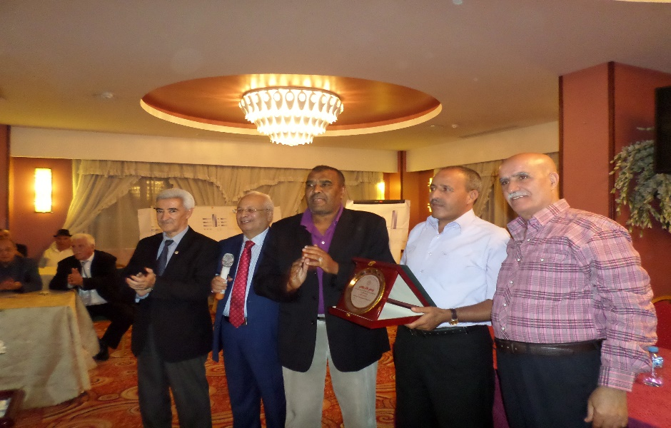
- السيد : الفرسي لخضر عضو الجمعية العامة سابق

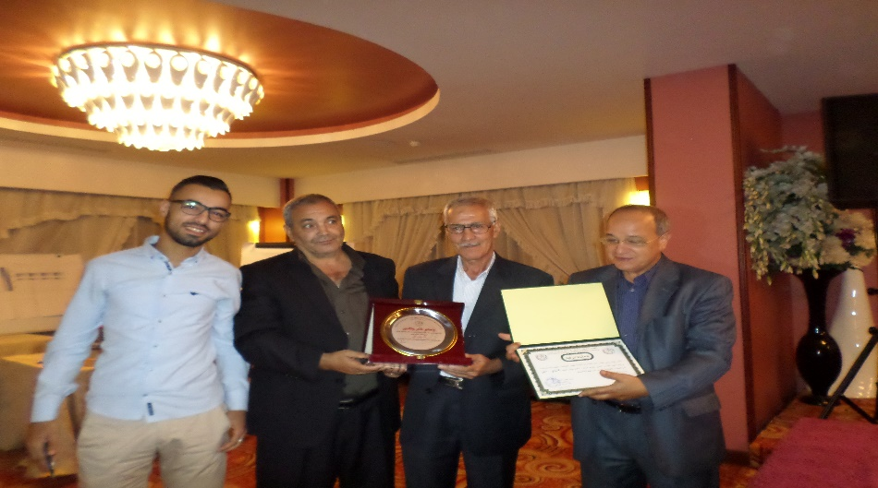

الوضعيــة الماليـــةلســنة 2016
المنـــــــح الاجتمـاعيـــــــة

قائمة المستفيدين من المنح الاجتماعية لسنة 2016

المبلغ | عدد المستفيدين | نوعية المنحة | الرقم
414.000.00 دج | 277 | Mort Né مولود ميت | 01
133.500.00 دج | 89 | Frais Dentaires طقم الأسنان | 02
163.161.78 دج | 30 | Appareillage أعضاء اصطناعية | 03
487.000.00 دج | 487 | Radiographie أشعة طبية | 04
324.425.92 دج | 87 | Frais Médicaux مصاريف الدواء | 05
7.400.000.00 دج | 370 | Décès Adhérent وفاة المنخرط | 06
8.060.000.00 دج | 806 | Décès Conjoint وفاة زوج المنخرط | 07
1.444.000.00 دج | 361 | Décès Enfant وفاة أبناء المنخرط | 08
1.355.000.00 دج | 1355 | Circoncision عملية ختان | 09
136.031.83 دج | 33 | Cures Thermale حمامات معدنية | 10
2.100.575.00 دج | 314 | Aide Sociale ( sur avis de la Commission )مساعدة اجتماعية | 11
دج 841.000.00 | 841 | Lunetterie نظارات طبية | 12
دج 12.250.000.00 | 2450 | Mariage زواج | 13
دج 5.121.000.00 | 5121 | Naissance ميلاد | 14
75.049.00 دج | 04 | Remboursement trop perçu تعويض الفائض من الدفع | 15
88.887.00 دج | 04 | Paiement différentes factures تعويض عن فواتير | 16
دج 40.393.630.53 | 12559 | المجموع

تطهيــــر الديــــــــــون

تبعا لتوصيات الجمعية العامة السابقة المنعقدة بتارخ 19 أكتوبر 2016 بفندق الواحات مدينة الجزائر.

وطبقا للاتفاقية المبرمة بين التعاضدية و صندوق الضمان الاجتماعي تم ما يلي:
تخليص مباشر بمبلغ مالي قدره : 180.391.960.02 دج
الإتاوات الفردية : 432.885.48 دج
المجموع العام : 180.824.845.50دج
الجــــــدول مرفـــق

Ticket Modérateur CNAS Règle en 2016
التذكرة المعدلة المدفوعة سنة 2016 لصندوق الضمان الاجتماعي( حسب الجدول التالي)

المبلغ | الصندوق الولائي (CNAS)
371.623.69 | ادرار | 01
1.808.924.62 | الشلف | 02
1.000.473.62 | الأغواط | 03
11.782.613.69 | أم البواقي | 04
5.242.703.12 | باتنة | 05
8.257.627.74 | بجاية | 06
2.842.947.48 | بسكرة | 07
800.754.74 | بشار | 08
157.491.74 | البليدة | 09
2.644.159.01 | البويرة | 10
29.765.83 | تمنراست | 11
1.748.465.15 | تبسة | 12
13.505.459.48 | تلمسان | 13
1.627.597.34 | تيارت | 14
126.019.99 | تيزي وزو | 15
12.773.157.02 | الجزائر وكالة 01 نوفمبر | 16
155.878.30 | الجلفة | 17
1.764.997.64 | جيجل | 18
28.278.106.37 | سطيف | 19
1.219.777.83 | سعيدة | 20
5.185.616.33 | سكيكدة | 21
4.206.134.08 | سيدي بلعباس | 22
2.956.303.75 | عنابة | 23
2.759.779.41 | قالمة | 24
2.418.736.68 | قسنطينة | 25
28.708.08 | المدية | 26
329.379.92 | مستغانم | 27
2.178.981.33 | المسيلة | 28
2.654.063.27 | معسكر | 29
2.322.497.88 | ورقلة | 30
1.199.344.56 | البيض | 31
4.599.503.79 | بومرداس | 32
1.412.276.04 | الطارف | 33
38.418.14 | تندوف | 34
397.193.79 | تسمسيلت | 35
3.554.926.66 | الواد | 36
6.331.176.95 | خنشلة | 37
1.227.850.66 | سوق اهراس | 38
6.445.727.42 | تيبازة | 39
3.597.326.43 | ميلة | 40
1.735.351.75 | عين الدفلى | 41
1.126.007.77 | النعامة | 42
2.568.435.93 | عين تموشنت | 43
435.416.34 | غرداية | 44
2.526.064.38 | غليزان | 45
14.462.840.69 | البرج | 46
7.555.352.59 | الجزائر وكالة محمد طويلب | 47
180.391.960.02 | المجمــــــوع
الحـــالــــــة المـــاليـــــة
المداخيل ، المصاريف و الناتج

إن الوضعية المالية لسنة 2016 تعطي الأرقام التالية:
مجموع المداخيـــل | : | 489.118.426.17 دج
مجموع المصاريف | : | 428.673.426.82 دج
ناتــــج سنـة 2016 | : | 60.444.999.35 دج
إن الناتج المقدر بمبلغ 60.444.999.35 راجع إلى حسن تسيير التعاضدية من الناحية المالية حسب تقرير محافظ الحسابات
للإعلام إن نتائج السنوات الماضية كان كما يلي:
سنة 2012 | : | 21.661.123,29
سنة 2013 | : | 24.179.359,18
سنة 2014 | : | 29.743.087,71
سنة 2015 | : | 57.590.048,75
سنة 2016 | : | 60.444.999.35
إن هذه النتائج كانت في تزايد مستمر سنة بعد سنة وهذا راجع إلى التسيير العقلاني من طرف أعضاء المجلس الإداري كما نلاحظ أن مبالغ المصاريف كانت مرتفعة و هذا راجع إلى تخصيص مبالغ مالية كبيرة لمصاريف الايجار ،التجهيز و الترميمات و التوسيعات الخاصة بهياكل التعاضدية.

Bilan Actif au 31/12/2016

Compte | Désignation | Montant Brut | Amortis. Provi. | Montant Net | Montant net 2015
 | Actif Immobilisé (non courant)
204 | Logiciels Informatique | 1 726 788,00 | 1 603 173,00 | 123 615,00 | 213 651,00
2131 | Constructions Administratives | 76 905 393,69 | 26 623 681,00 | 50 281 712,69 | 54 048 981,69
2400 | Centres de vacances | 631 373 935,12 | 150 982 213,00 | 480 391 722,12 | 513 590 638,12
2184 | Matériel de transport | 18 368 000,00 | 10 214 334,00 | 8 153 666,00 | 11 023 933,00
2185 | Equipements de Bureaux | 23 368 707,19 | 16 308 723,54 | 7 059 983,65 | 6 488 206,27
21850 | Equipements centres de vacances | 17 219 518,50 | 7 747 652,60 | 9 471 865,90 | 11 078 738,85
2187 | Agencements et Installations | 15 435 206,38 | 4 354 125,82 | 11 081 080,56 | 7 524 427,84
21870 | Agencements et installations centres de vacances | 7 793 234,30 | 968 330,73 | 6 824 903,57 | 7 375 024,50
2380 | Avances et acomptes d’immobilisation | 21 188 314,19 |  | 21 188 314,19 | 21 988 314,19
2750 | Cautions versées | 103 600,00 |  | 103 600,00 | 103 600,00
2323 | Constructions en cours | 104 582 763,76 |  | 104 582 763,76 | 51 688 173,54
 |  | 918 065 461,13 | 218 802 233,69 | 699 263 227,44 | 685 123 689,00
 | Actif courant
3221 | Stock de carburant | 46 395,00 |  | 46 395,00 | 218 965,00
4092 | Avances sur T.M. CNAS | 8 043,88 |  | 8 043,88 | 8 043,88
4093 | Avances sur prestation OMRA | 11 930 000,00 |  | 11 930 000,00 | 305 000,00
4701 | Compte d’attente | 16 101 725,91 |  | 16 101 725,91 | 13 199 651,69
5121 | Compte au B.E.A. | 25 682 638,64 |  | 25 682 638,64 | 49 142 904,59
5123 | Compte CNEP M^{ed} V (A) | 7 177,03 |  | 7 177,03 | 7 177,03
5124 | Compte CNEP M^{ed} V (B) | 4 590 480,69 |  | 4 590 480,69 | 4 590 480,69
5151 | Compte au trésor | 73 854 974,52 |  | 73 854 974,52 | 38 037 646,87
5152 | C.C.P. | 54 392 290,03 |  | 54 392 290,03 | 32 323 337,60
5172 | Dépôt à terme KHALIFA BANK | 113 937 321,10 | 113 937 321,10
5300 | Caisse | 1 394 607,77 |  | 1 394 607,77 | 1 673 554,69
4250 | Avances sur salaires | 32 500,00 |  | 32 500,00 | 122 500,00
 |  | 301 978 154,57 | 113 937 321,10 | 188 040 833,47 | 139 629 262,04
 |  | 1 220 043 615,70 | 332 739 554,79 | 887 304 060,91 | 824 752 951,04

Bilan Passif au 31/12/2016
Compte | Désignation | Montants | Montants 2015
 | Capitaux Propres
1010 | Dotation initiale CSSF | 762.000,00 | 762.000,00
1060 | Réserves | 240 130 172,75 | 222 061 360,71
1100 | Report à nouveau | 20 910 957,94 | 18 068 812,04
1280 | Résultat de l’exercice | 60 444 999,35 | 57 590 048,75
 |  | 322 248 130,04 | 298 482 221,50
 | Passif Non Courant
1580 | Provision pour T.M. 20% CNAS | 25 000 000,00 | 80 000 000,00
 |  | 25 000 000,00 | 80 000 000,00
 | Passif courant :
4012 | Diverses CNAS T.M 20% | 537 874 039,44 | 444 690 846,03
4040 | Fournisseurs d'immobilisation | 33 296,65 | 33 296,65
4310 | Sécurité sociale part ouvrière | 411 456,28 | 313 360,67
4320 | Sécurité sociale part patronale | 1 523 535,98 | 920 886,19
4420 | I.R.G. retenu | 213 602,52 | 312 340,00
 |  | 540 055 930,87 | 446 270 729,54
 |  | 887 304 060,91 | 824 752 951,04

Compte de Résultats au 31/12/2016
Compte | DESIGNATION | Montants 2016 | Montants 2015
7060 | Cotisations des mutualistes | 427 125 046,01 | 354 184 434,86
7061 | Droits d'Adhésion | 2 624 750,00 | 5 161 150,00
 | I Production de l’exercice | 429 749 796,01 | 359 345 584,86
60 | Achats consommés | 5 652 932,42 | 4 088 198,89
6060 | Ticket modérateur CNAS | 237 162 725,05 | 158 745 666,09
60601 | Ticket modérateur individuel | 432 885,48 | 420 463,45
606 | Prestations Sociales | 90 385 925,22 | 56 469 560,41
61/62 | Services extérieurs | 13 313 076,77 | 15 552 572,90
 | II Consommation de l’exercice | 346 947 544,94 | 235 276 461,74
 | III Valeur ajoutée d’exploitation | 82 802 251,07 | 124 069 123,12
63 | Charges de personnel | 29 201 966,09 | 28 399 589,81
64 | Impôts et taxes | 134 000,00 | 33 100,00
 | IV Excédent brut d’exploitation | 53 466 284,98 | 95 636 433,31
75 | Autres produits opérationnels | 4 368 630,16 | 554 150,00
65 | Autres charges opérationnelles | 5 749 287,50 | 5 925 764,15
68 | Dotations aux amortissements et provisions | 46 640 628,29 | 45 304 210,23
78 | Reprise sur provision | 55 000 000,00 | 12 629 439,82
 | V Résultat opérationnel | 60 444 999,35 | 57 590 048,75
76 | Produits financiers | - | -
66 | Charges financiers | - | -
 | VI Résultat financier | - | -
 | VII Résultat ordinaire avant impôt | 60 444 999,35 | 57 590 048,75
 | Total des produits des activités ordinaires | 489 118 426,17 | 372 529 174,68
 | Total des charges des activités ordinaires | 428 673 426,82 | 314 939 125,93
 | VIII résultat net des activités ordinaires | 60 444 999,35 | 57 590 048,75
77 | Eléments extraordinaires (produits) | - | -
67 | Eléments extraordinaires (charges) | - | -
 | IX Résultat extraordinaire | - | -
 | X Résultat net de l’exercice | 60 444 999,35 | 57 590 048,75

الآفــــــاق المستقبـليـــــة
إن مجلس الإدارة بعد فترة من النشاط المكثف خلال هذه السنوات قام بالتكفل بإهتمامات المنخرطين و الأخذ بعين الاعتبار مشاكلهم الاجتماعية و انشغالاتهم و إيجاد الحلول الناجعة لها.
و من بين الأهداف المستقبلية المسطرة هي كما يلي:
- إستحداث بطاقات جديدة للمنخرطين مشفرة طبقا لبرنامج Averroes
- الإستمرار في تطهير الديون مع الصندوق الوطني للضمان الاجتماعي
- توسيع مهام اللجان الولائية و تكليفهم بالمسؤولية المنوطة بهم بالتنسيق مع لجنة العلاقات.
- توسيع و تنظيم تسيير المكاتب الجهوية
- تسوية وضعية ممتلكات التعاضدية المتنازع عليها
- دراسة المنح و مبلغ الاشتراك و الرفع من قيمتها المالية لسنة 2017
- عصرنة الإدارة و تطويرها و ربطها بشبكة الانترنت.
- العمل على توسيع مراكز الاصطياف الموجودة و إنشاء مراكز جديدة في المستقبل القريب.

الخـــــاتمـــــــــــــــــة
و أخيرا لا يسعنا إلا أن نشكركم على حسن الإصغاء و المتابعة لهذا التقرير و نتمنى أننا قد كنا عند حسن ظنكم من خلال استماعكم و اطلاعكم عليه ، و الذي تطرقنا فيه لجل المحاور التي شملت مجمل جهود و نشاطات مجلس الإدارة للتعاضدية الوطنية لعمال الجماعات المحلية و الإدارة خلال هذه الفترة آملين منكم مناقشته بما يضفي عليه بالفائدة لصالح التعاضدية و لخدمة منخرطيها مستقبلا ، حيث أن الأفكار و الاقتراحات و التوصيات البناءة التي ترد من أعضاء الجمعية العامة ، تقودنا دوما بالسير نحو الأفضل و هذه الاقتراحات عمل المجلس الإداري على تجسيدها ميدانيا بإيمان كبيرمنه حتى نرتقي بتعاضديتنا إلى مستوى أعلى ، و هذا يأتي بتكاثف جهود الجميع حتى نعطي دفعا جديدا و قويا في إطار تجسيد المبادئ الحسنة للعمل التعاضدي ، وكما ننوه بجهود جميع أعضاء الجمعية العامة الذين كانوا في مستوى المهمة المنوطة بهم ، و كانوا أحسن سفراء في هذه الفترة ، و لتمكين المجلس الإداري من العمل بكل ثقة و نزاهة و كانت جمعيتنا هذه حريصة كل الحرص على تنفيذ خريطة الطريق المسطرة عند انطلاق الفترة الانتخابية الماضية في إطار تجسيد مبادئ شعارنا الدائم و هو :
العمــل – التضامـــن – الوحـــدة
كما لا يفوتنا في هذا المقام أن ننوه بكل الأطراف التي أمدتنا بيد المساعدة لا سيما : الاتحاد العام للعمال الجزائريين ، و كذا وزارة العمل و التشغيل و الضمان الاجتماعي من خلال مديريتها المكلفة بالتعاضديات الاجتماعية و كافة السلطات المحلية إدارية كانت أو أمنية لولاية مستغــــــانم.
- عاشـت الجــزائـــر حــــــرة مستقلــــــــــــة
- المجــــد و الخلـــــود لشهدائنـــا الأبــــــرار
- و السلام عليكم و رحمة الله تعالى و بركاته

